BỘ CÔNG THƯƠNG
TRƯỜNG ĐẠI HỌC CÔNG THƯƠNG TP. HỒ CHÍ MINH
KHOA CÔNG NGHỆ THÔNG TIN



ỨNG DỤNG QUẢN LÝ
NHÀ SÁCH

BÁO CÁO ĐỒ ÁN MÔN HỌC
HỆ QUẢN TRỊ CƠ SỞ DỮ LIỆU
Giáo viên hướng dẫn | Sinh viên thực hiện | MSSV
Trần Quang Bình | Lê Hồng Quốc | 2001230736
Trần Quang Bình | Trần Thị Minh Phương | 2001230704
Trần Quang Bình | La Văn Nam | 2001230543
Trần Quang Bình | Trần Bảo Nguyên | 2001230587
Trần Quang Bình | Lê Lưu Gia Khang | 2001230372

Thành phố Hồ Chí Minh, tháng 10 năm 2025
MỤC LỤC
CHƯƠNG 1: XÂY DỰNG CƠ SỞ DỮ LIỆU 8
1.1. Mục tiêu đồ án 8
1.2. Khảo sát hiện trạng 8
1.3. Công cụ và ngôn ngữ sử dụng 9
1.3.1. Ngôn ngữ lập trình 9
1.3.2. Môi trường phát triển 9
1.3.3. Cơ sở dữ liệu 9
1.3.4. Công cụ quản lý cơ sở dữ liệu 9
1.3.5. Ngôn ngữ truy vấn 9
1.3.6. Công cụ hỗ trợ khác 9
1.4. Mô tả yêu cầu hệ thống 10
1.4.1. Yêu cầu chức năng 10
1.4.1.1. Đăng nhập hệ thống 10
1.4.1.2. Đăng ký tài khoản 10
1.4.1.3. Quản lý sách 10
1.4.1.4. Quản lý khách hàng 10
1.4.1.5. Quản lý nhân viên 10
1.4.1.6. Quản lý hóa đơn 11
1.4.1.7. Quản lý phân quyền người dùng 11
1.4.2. Yêu cầu phi chức năng 11
1.4.2.1. Bảo mật dữ liệu 11
1.4.2.2. Toàn vẹn dữ liệu 11
1.4.2.3. Hiệu năng và tính ổn định 11
1.4.2.4. Tính mở rộng và bảo trì 12
1.5. Các tác nhân và ca sử dụng (Use Case Diagram) 13
1.5.1. Các tác nhân trong hệ thống 13
1.5.1.1. Quản trị viên (Admin) 13
1.5.1.2. Nhân viên 13
1.5.1.3. Khách hàng 13
1.5.1.1. Sơ đồ Use Case tổng thể 14
1.6. Thiết kế mô hình dữ liệu (ERD / Lược đồ CSDL) 15
1.7. Thiết kế bảo mật dữ liệu 15
1.7.1. Mục tiêu bảo mật 15
1.8. Các ràng buộc chính 15
1.8.1. Trigger 15
1.8.1.1. Khách hàng 15
1.8.1.2. Tài khoản 16
1.8.1.3. Sách 19
1.8.1.4. Hóa đơn 19
1.8.2. Function 20
1.8.2.1. Khách hàng 20
1.8.2.2. Nhân viên 20
1.8.2.3. Tài khoản 21
1.8.2.4. Sách 22
1.8.2.5. Hóa đơn 22
1.8.3. Stored Procedure 24
1.8.3.1. Khách hàng 24
1.8.3.2. Nhân viên 26
1.8.3.3. Tài khoản 27
1.8.3.4. Sách 29
1.8.3.5. Hóa đơn 34
CHƯƠNG 2: QUẢN TRỊ HỆ THỐNG 37
2.1. Tạo Role 37
2.2. Cấp quyền 37
CHƯƠNG 3: KẾT LUẬN VÀ HƯỚNG PHÁT TRIỂN 37
3.1. Kết luận chung về đề tài 37
3.2. Hướng phát triển trong tương lai* 38
CHƯƠNG 4: DANH MỤC TÀI LIỆU THAM KHẢO 39

DANH MỤC HÌNH ẢNH
Hình 1.1. Use case hệ thống quản lý nhà sách 15
Hình 1.2. ERD Database 16
Hình 1.3. Kiểm tra định dạng số điện thoại 17
Hình 1.4. Thêm các thuộc tính phụ cho table TaiKhoan 17
Hình 1.5. Tạo thêm table LichSuDangNhap 18
Hình 1.6. Tạo thêm table TaiKhoanAudit 18
Hình 1.7. Tạo thêm table ResetToken 19
Hình 1.8. Audit mọi thay đổi trên bảng TaiKhoan 19
Hình 1.9. Xử lý logic sau khi ghi log đăng nhập 19
Hình 1.10. Lưu lịch sử giá 20
Hình 1.11. Trừ kho và tính tiền hóa đơn 20
Hình 1.12.Hoàn kho 21
Hình 1.13. Che một phần số điện thoại 21
Hình 1.14. Tự động sinh mã nhân 22
Hình 1.15. Check IP 22
Hình 1.16. Check khung giờ 23
Hình 1.17. tự động tăng mã sách 23
Hình 1.18. Tạo Type 24
Hình 1.19. Tính tổng tiền hóa đơn 24
Hình 1.20. Thêm khách hàng an toàn 25
Hình 1.21. Báo cáo khách hàng 26
Hình 1.22. Thêm nhân viên kèm tài khoản 27
Hình 1.23. Xóa nhân viên kèm xóa luôn tài khoản 28
Hình 1.24. Đăng ký tài khoản khách 28
Hình 1.25. Cập nhật thông tin khách hàng 29
Hình 1.26. Tìm kiếm khách hàng 29
Hình 1.27. Khuyến Mãi Hàng Loạt 30
Hình 1.28. Tìm kiếm sách nâng cao 30
Hình 1.29. Ngăn chặn xóa sách nếu còn trong kho 31
Hình 1.30. Nhập một cuốn sách mới từ một Tác giả hoàn toàn mớ 31
Hình 1.31. Xử lý đăng nhập 32
Hình 1.32. Quên mật khẩu 33
Hình 1.33. Quet Password 33
Hình 1.34. Xóa user an toàn (Có Rollback) 34
Hình 1.35. Mở khóa tài khoản nếu như bị lock 34
Hình 1.36. Thêm hóa đơn 35
Hình 1.37. Cập Nhật Hóa Đơn 35
Hình 1.38. Tạo mã hóa đơn tự động 36
Hình 1.39. Xóa hóa đơn 36
Hình 1.40. Cập nhật lại toàn bộ tiền lương 37
Hình 2.1. Tạo Role 38
Hình 2.2. Cấp quyền 38

BẢNG PHÂN CÔNG CÔNG VIỆC NHÓM
STT (1) | Người thực hiện  (2) | Nội dung  Công việc (3) | Thời gian hoàn thành (5) | Đánh giá  (6)
1 | Lê Hồng Quốc | Thiết kế database, Word, PowerPoint, thực hiện các ràng buộc toàn vẹn cho Khách hàng, hỗ trợ khắc phục lỗi phát sinh | 1/12/2025 | 100%
2 | Trần Thị Minh Phương | Thiết kế database, Word, PowerPoint, thực hiện các ràng buộc toàn vẹn cho Tài khoản, hỗ trợ khắc phục lỗi phát sinh | 1/12/2025 | 100%
3 | Trần Bảo Nguyên | Thiết kế database, Word, PowerPoint, thực hiện các ràng buộc toàn vẹn cho Hóa đơn, hỗ trợ khắc phục lỗi phát sinh | 1/12/2025 | 100%
4 | La Văn Nam | Thiết kế database, Word, PowerPoint, thực hiện các ràng buộc toàn vẹn cho Nhân viên, hỗ trợ khắc phục lỗi phát sinh | 1/12/2025 | 100%
 | Lê Lưu Gia Khang | Thiết kế database, Word, PowerPoint, thực hiện các ràng buộc toàn vẹn cho Sách, hỗ trợ khắc phục lỗi phát sinh | 1/12/2025 | 100%

XÂY DỰNG CƠ SỞ DỮ LIỆU

Mục tiêu đồ án
Xây dựng ứng dụng quản lý nhà sách có giao diện thân thiện, dễ sử dụng, cho phép quản lý dữ liệu tập trung trên cơ sở dữ liệu SSMS, giúp tự động hóa quy trình quản lý sách, nhân viên, khách hàng, và hóa đơn bán hàng, giảm thiểu thao tác thủ công và sai sót trong công tác quản lý.

Khảo sát hiện trạng
Hệ thống “Quản lý Nhà Sách” được xây dựng nhằm hỗ trợ công tác quản lý và vận hành hoạt động kinh doanh của nhà sách một cách hiệu quả, an toàn và có tính bảo mật cao. Hệ thống hiện tại được triển khai dưới dạng ứng dụng giao diện người dùng (UI) gồm 6 form chính, mỗi form đảm nhận một chức năng cụ thể như sau:
Form Đăng nhập: Cho phép người dùng hệ thống (quản trị viên, nhân viên, khách hàng) đăng nhập bằng tài khoản được cấp.
Form Đăng ký tài khoản: Cho phép người dùng mới khởi tạo tài khoản sử dụng hệ thống.
Form Quản lý Sách: Dùng để quản lý thông tin sách trong nhà sách, bao gồm mã sách, tên sách, tác giả, nhà xuất bản, giá bán và mô tả.
Form Quản lý Khách hàng: Cung cấp các chức năng thêm, sửa, xóa và tìm kiếm thông tin khách hàng..
Form Quản lý Nhân viên: Cho phép người quản trị hệ thống theo dõi và quản lý danh sách nhân viên, bao gồm thông tin cá nhân, tài khoản và phân quyền sử dụng.
Form Quản lý Hóa đơn: Hỗ trợ lưu trữ và xử lý thông tin hóa đơn bán hàng, bao gồm mã hóa đơn, ngày lập, khách hàng, tổng tiền và chi tiết sản phẩm. Mặc dù dữ liệu không quá nhạy cảm, nhưng hệ thống vẫn đảm bảo cơ chế toàn vẹn dữ liệu và kiểm soát quyền truy cập để tránh thay đổi ngoài ý muốn.

Công cụ và ngôn ngữ sử dụng

Ngôn ngữ lập trình
C# (.NET Framework / .NET 8)
→ Được sử dụng để xây dựng ứng dụng giao diện người dùng (Windows Forms), xử lý logic nghiệp vụ và kết nối với cơ sở dữ liệu Oracle.
→ C# có cú pháp chặt chẽ, hỗ trợ lập trình hướng đối tượng (OOP), dễ bảo trì và mở rộng.

Môi trường phát triển
Visual Studio 2022
→ IDE chính để lập trình và thiết kế giao diện Windows Forms.
→ Tích hợp công cụ quản lý gói NuGet, Entity Framework, gỡ lỗi (debug) và build dự án tiện lợi.

Cơ sở dữ liệu
Microsoft SQL Server
→ Là hệ quản trị cơ sở dữ liệu mạnh mẽ, có khả năng lưu trữ dữ liệu lớn, bảo mật cao và hỗ trợ ngôn ngữ SQL.
→ Được sử dụng để xây dựng, lưu trữ, và quản lý toàn bộ dữ liệu của hệ thống nhà sách.

Công cụ quản lý cơ sở dữ liệu
SQL Server Management Studio 20
→ Dùng để viết câu lệnh SQL, tạo bảng, tạo stored procedure, kiểm tra dữ liệu,…

Ngôn ngữ truy vấn
SQL (SSMS)
→ Dùng để truy vấn, xử lý dữ liệu và viết các hàm, thủ tục .

Công cụ hỗ trợ khác
Microsoft Word, PowerPoint – dùng để viết báo cáo và làm slide thuyết trình đồ án.

Mô tả yêu cầu hệ thống
Phần này trình bày các yêu cầu chức năng và phi chức năng của hệ thống “Quản lý Nhà Sách có tích hợp bảo mật dữ liệu”. Các yêu cầu này được xác định dựa trên nhu cầu thực tế của người sử dụng, cũng như mục tiêu đảm bảo an toàn và toàn vẹn dữ liệu trong quá trình hoạt động.

Yêu cầu chức năng

Đăng nhập hệ thống
- Người dùng (quản trị viên, nhân viên, khách hàng) có thể đăng nhập bằng tài khoản đã được cấp.
- Kiểm tra phân quyền người dùng sau khi đăng nhập để xác định quyền truy cập từng chức năng.

Đăng ký tài khoản
- Cho phép người dùng mới tạo tài khoản sử dụng.
- Kiểm tra hợp lệ dữ liệu đầu vào (tên đăng nhập, mật khẩu, email, số điện thoại).

Quản lý sách
- Thực hiện thêm, sửa, xóa thông tin sách.
- Các trường thông tin gồm: mã sách, tên sách, tác giả, giá bán, mô tả.

Quản lý khách hàng
- Quản lý thông tin khách hàng, bao gồm tên, số điện thoại, email, địa chỉ.

Quản lý nhân viên
- Cập nhật thông tin nhân viên, bao gồm tài khoản, phân quyền và trạng thái làm việc.
- Quản trị viên có thể thêm hoặc thu hồi quyền truy cập của nhân viên.

Quản lý hóa đơn
- Lưu trữ và quản lý hóa đơn bán hàng: mã hóa đơn, ngày lập, khách hàng, danh sách sản phẩm, tổng tiền.
- Đảm bảo toàn vẹn dữ liệu giữa bảng hóa đơn và chi tiết hóa đơn.
- Cho phép tra cứu, thống kê doanh thu theo ngày, tháng, năm.

Quản lý phân quyền người dùng
- Hệ thống phân quyền rõ ràng cho từng loại tài khoản: quản trị viên, nhân viên, khách hàng.
- Người dùng chỉ được thao tác trong phạm vi quyền hạn cho phép.

Yêu cầu phi chức năng

Bảo mật dữ liệu
- Hạn chế quyền truy cập trực tiếp vào cơ sở dữ liệu SQL.
- Lưu trữ và truyền tải dữ liệu qua các kết nối an toàn, bảo đảm tránh rò rỉ thông tin.

Toàn vẹn dữ liệu
- Đảm bảo dữ liệu không bị sửa đổi, mất mát trong quá trình thao tác.
- Có cơ chế sao lưu định kỳ và khôi phục dữ liệu khi xảy ra sự cố.
- Các ràng buộc (constraint) trong cơ sở dữ liệu đảm bảo mối quan hệ giữa các bảng luôn nhất quán.

Hiệu năng và tính ổn định
- Hệ thống phản hồi nhanh, đảm bảo thao tác người dùng diễn ra mượt mà.
- Việc mã hóa và giải mã được tối ưu để không ảnh hưởng đáng kể đến tốc độ xử lý dữ liệu.
- Ứng dụng hoạt động ổn định, hỗ trợ đồng thời nhiều người dùng truy cập cùng lúc.

Tính mở rộng và bảo trì
- Cấu trúc hệ thống cho phép mở rộng thêm các module bảo mật mới (ví dụ: OTP, chữ ký số).
- Mã nguồn được tổ chức rõ ràng, dễ bảo trì và nâng cấp trong tương lai.

Các tác nhân và ca sử dụng (Use Case Diagram)

Các tác nhân trong hệ thống

Quản trị viên (Admin)
Là người chịu trách nhiệm cao nhất trong hệ thống, có toàn quyền quản lý và giám sát mọi hoạt động.
Chức năng chính:
- Quản lý nhân viên (thêm, sửa, xóa, phân quyền).
- Quản lý thông tin sách và khách hàng.
- Theo dõi và thống kê doanh thu, hóa đơn.
- Kiểm tra, bảo trì và giám sát dữ liệu mã hóa trong cơ sở dữ liệu SQL.

Nhân viên
Là người được phân quyền sử dụng một số chức năng của hệ thống do quản trị viên cấp phép.
Chức năng chính:
- Đăng nhập hệ thống và quản lý thông tin cá nhân.
- Quản lý sách (thêm, sửa, tìm kiếm thông tin).
- Lập hóa đơn và quản lý hóa đơn bán hàng.
- Cập nhật thông tin khách hàng khi cần thiết.

Khách hàng
Là người sử dụng bên ngoài, có thể đăng ký tài khoản và xem thông tin sách.
Chức năng chính:
- Đăng nhập vào hệ thống để xem thông tin sách, kiểm tra lịch sử mua hàng.
- Cập nhật thông tin cá nhân (email, số điện thoại).

Sơ đồ Use Case tổng thể
Sơ đồ Use Case tổng thể của hệ thống “Quản lý Nhà Sách” bao gồm các tác nhân: Quản trị viên, Nhân viên, và Khách hàng, cùng với các ca sử dụng chính như đăng nhập, quản lý sách, khách hàng, nhân viên, hóa đơn và đăng ký tài khoản.

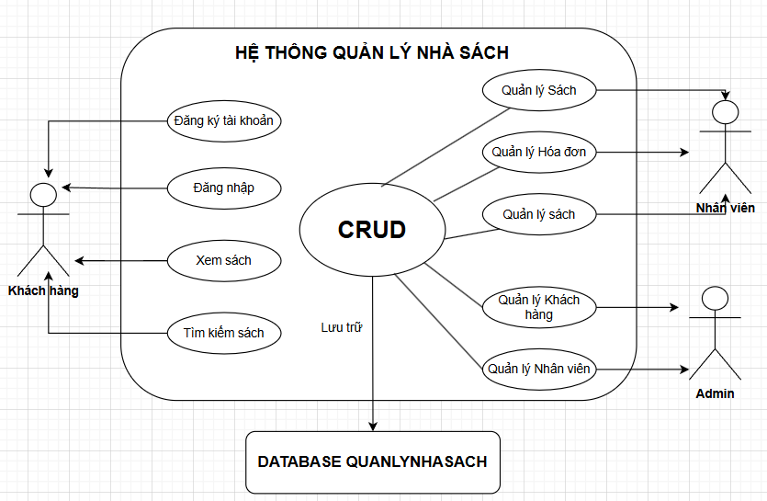
Hình 1.1. Use case hệ thống quản lý nhà sách

Thiết kế mô hình dữ liệu (ERD / Lược đồ CSDL)
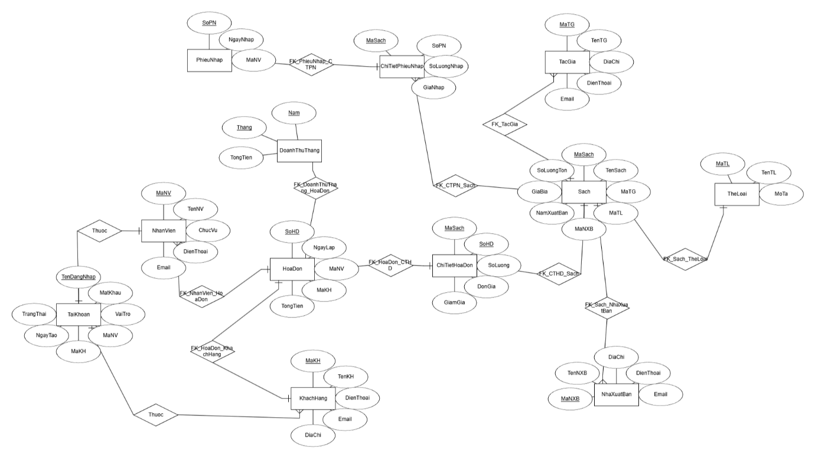
Hình 1.2. ERD Database

Thiết kế bảo mật dữ liệu

Mục tiêu bảo mật
Hệ thống quản lý nhà sách cần đảm bảo an toàn cho dữ liệu nhạy cảm của người dùng và nhân viên, bao gồm các thông tin cá nhân, tài khoản và hoạt động giao dịch. Mục tiêu chính là:
- Bảo vệ thông tin người dùng khỏi truy cập trái phép.
- Đảm bảo tính toàn vẹn và xác thực của dữ liệu.
- Giảm thiểu rủi ro rò rỉ thông tin trong quá trình lưu trữ và trao đổi dữ liệu.

Các ràng buộc chính

Trigger

Khách hàng
Kiểm tra định dạng số điện thoại:
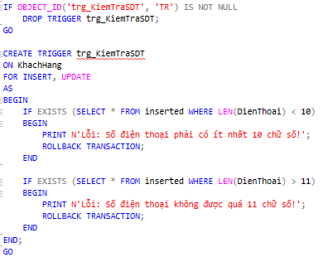
Hình 1.3. Kiểm tra định dạng số điện thoại

Tài khoản
*Add thêm các thuộc tính cho table Tai Khoan đẻ dảm bảo đáp ứng được bảo mật dữ liệu:
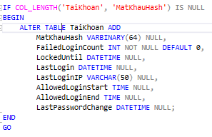
Hình 1.4. Thêm các thuộc tính phụ cho table TaiKhoan
*Tạo thêm table LichSuDangNhap (lưu lại lịch sử đăng nhập của user) và có xử lý transaction:
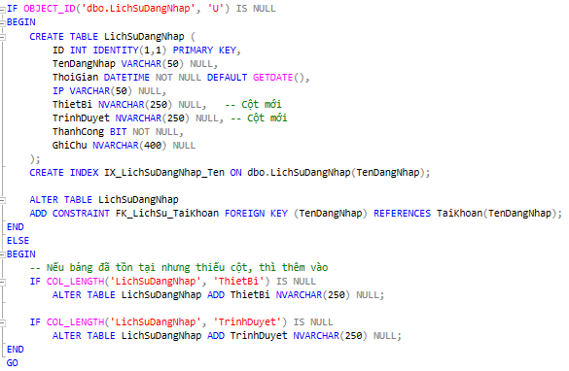
Hình 1.5. Tạo thêm table LichSuDangNhap
*Tạo thêm table TaiKhoanAudit để ghi vết hệ thông:
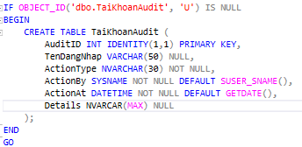
Hình 1.6. Tạo thêm table TaiKhoanAudit
* Tạo thêm table ResetToken phòng trường hợp cho quên mật khẩu:
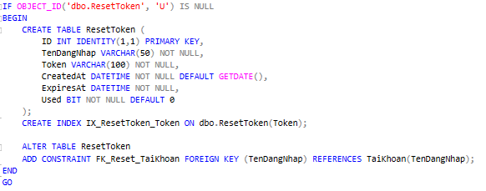
Hình 1.7. Tạo thêm table ResetToken
Audit mọi thay đổi trên bảng TaiKhoan:
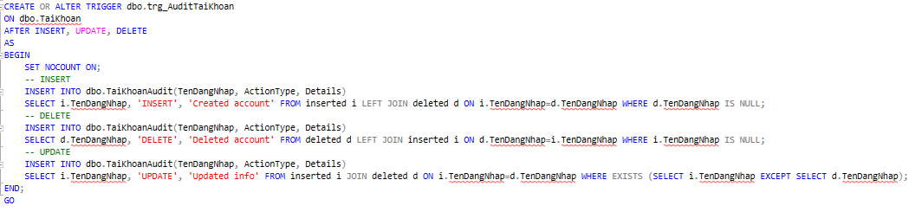
Hình 1.8. Audit mọi thay đổi trên bảng TaiKhoan

Xử lý logic sau khi ghi log đăng nhập:
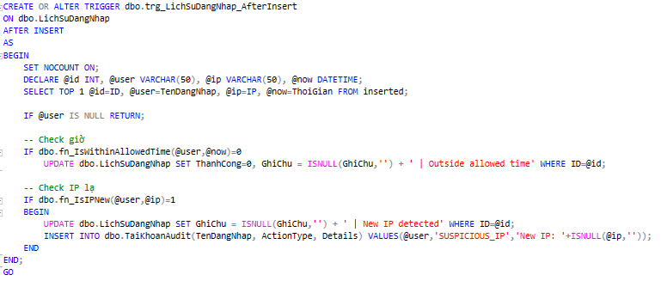
Hình 1.9. Xử lý logic sau khi ghi log đăng nhập

Sách
Trigger lưu lịch sử giá:
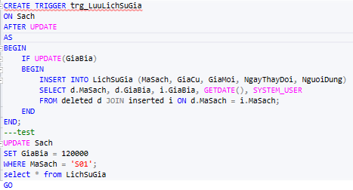
Hình 1.10. Lưu lịch sử giá

Hóa đơn
Trigger trừ kho và tính tiền hóa đơn:
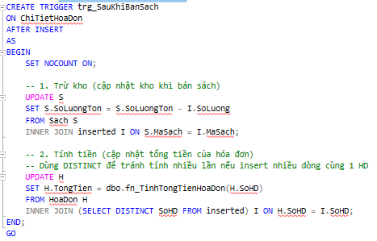
Hình 1.11. Trừ kho và tính tiền hóa đơn
Trigger hoàn kho:
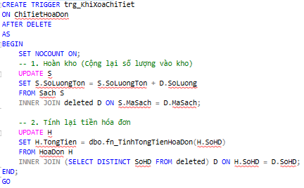
Hình 1.12.Hoàn kho

Function

Khách hàng
Che một phần số điện thoại của khách hàng:
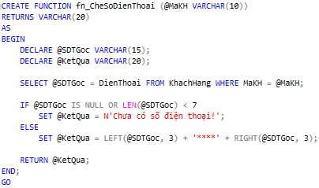
Hình 1.13. Che một phần số điện thoại

Nhân viên
Tự động sinh mã nhân viên tiếp theo:
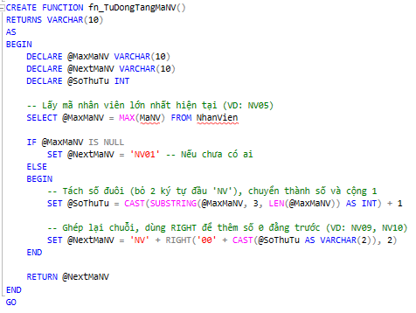
Hình 1.14. Tự động sinh mã nhân

Tài khoản
Check IP mới:
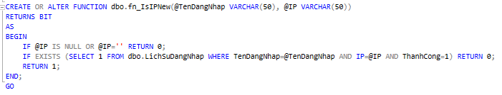
Hình 1.15. Check IP

Check khung giờ cho nhân viên:
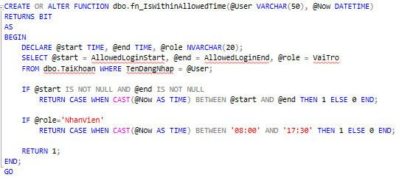
Hình 1.16. Check khung giờ

Sách
Function tự động tăng mã sách:
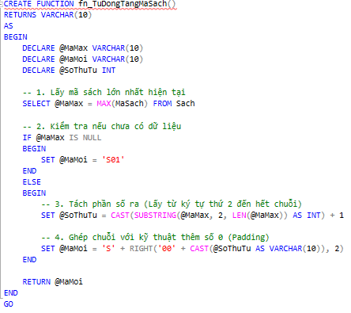
Hình 1.17. tự động tăng mã sách

Hóa đơn
*Tạo Type (Dùng để truyền danh sách sách mua vào Procedure):
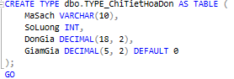
Hình 1.18. Tạo Type
Tính tổng tiền hóa đơn:
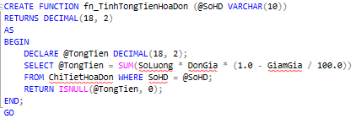
Hình 1.19. Tính tổng tiền hóa đơn

Stored Procedure

Khách hàng
Thêm khách hàng an toàn:

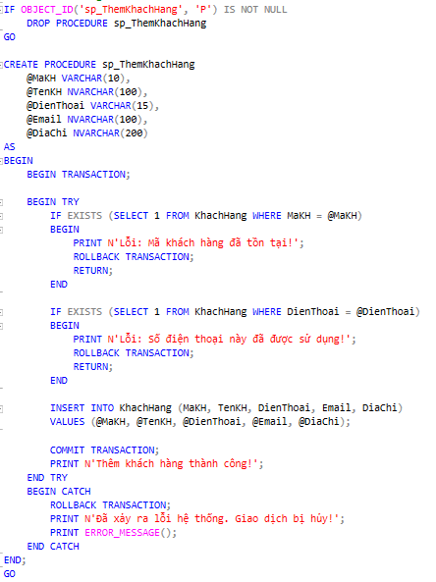
Hình 1.20. Thêm khách hàng an toàn

Báo cáo khách hàng:
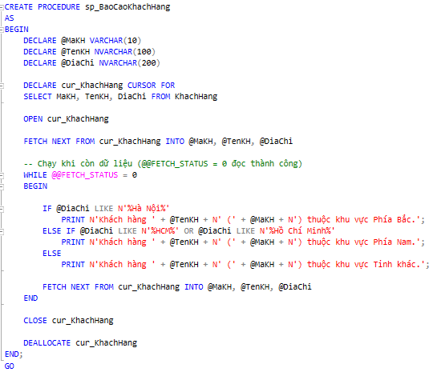
Hình 1.21. Báo cáo khách hàng

Nhân viên
Thêm nhân viên kèm tài khoản:
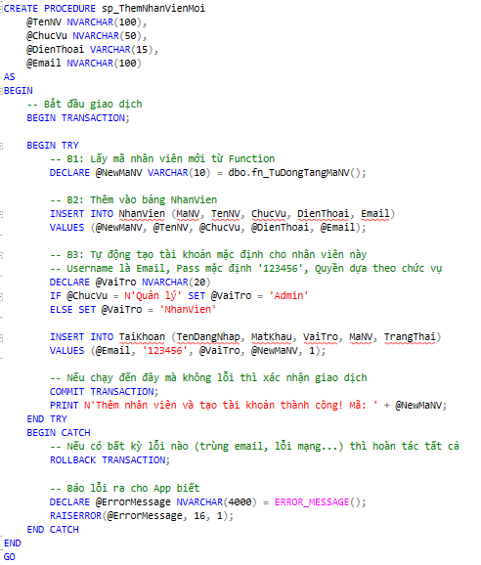
Hình 1.22. Thêm nhân viên kèm tài khoản

Xóa nhân viên kèm xóa luôn tài khoản đó:
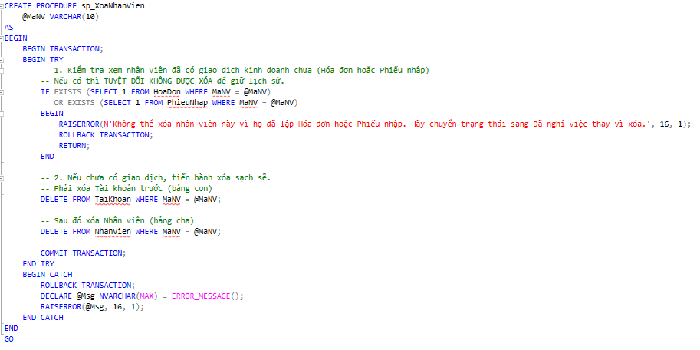
Hình 1.23. Xóa nhân viên kèm xóa luôn tài khoản

Tài khoản
Đăng ký tài khoản khách:
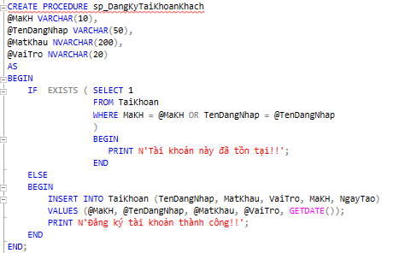
Hình 1.24. Đăng ký tài khoản khách

Cập nhật thông tin khách hàng:
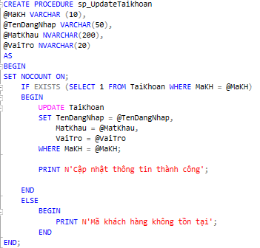
Hình 1.25. Cập nhật thông tin khách hàng
Tìm kiếm khách hàng:
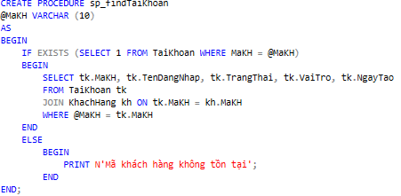
Hình 1.26. Tìm kiếm khách hàng

Sách
Procedure Khuyến Mãi Hàng Loạt:
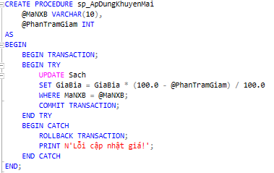
Hình 1.27. Khuyến Mãi Hàng Loạt
Tìm kiếm sách nâng cao:
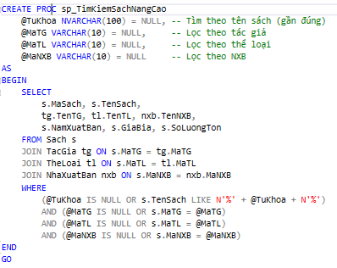
Hình 1.28. Tìm kiếm sách nâng cao

Ngăn chặn xóa sách nếu còn trong kho:
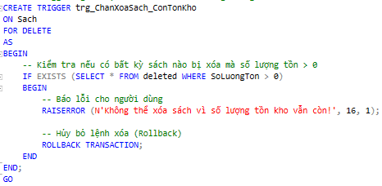
Hình 1.29. Ngăn chặn xóa sách nếu còn trong kho

Nhập một cuốn sách mới từ một Tác giả hoàn toàn mới:
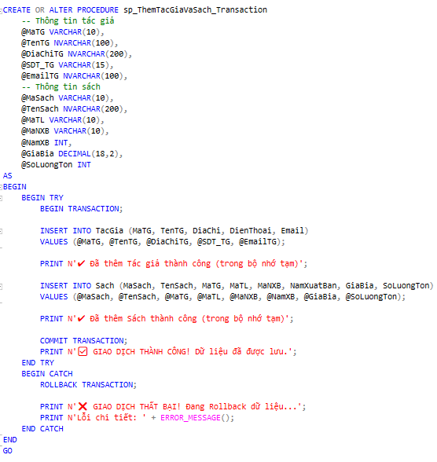
Hình 1.30. Nhập một cuốn sách mới từ một Tác giả hoàn toàn mớ
Xử lý đăng nhập:
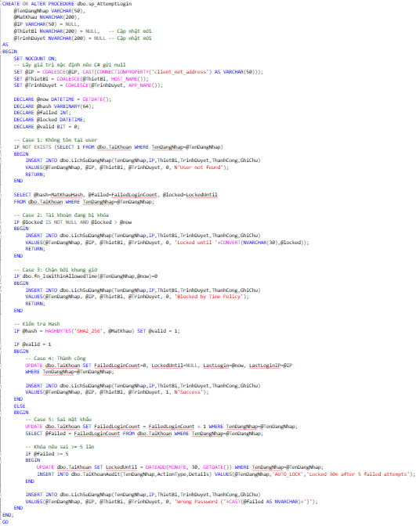
Hình 1.31. Xử lý đăng nhập
Quên mật khẩu:
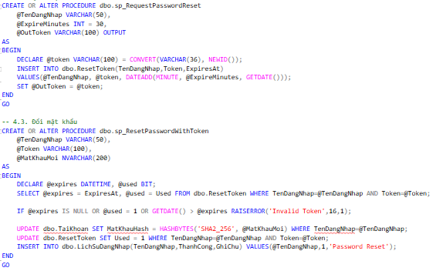
Hình 1.32. Quên mật khẩu

Quet Password:
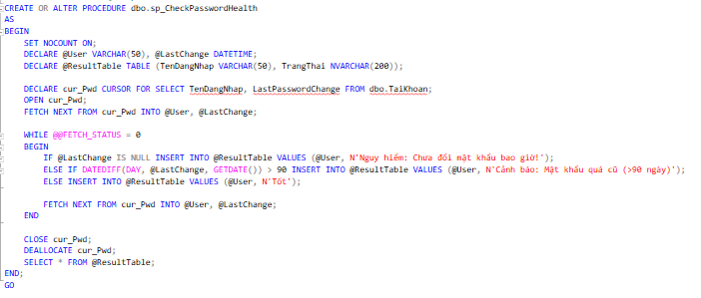
Hình 1.33. Quet Password

Xóa user an toàn (Có Rollback):
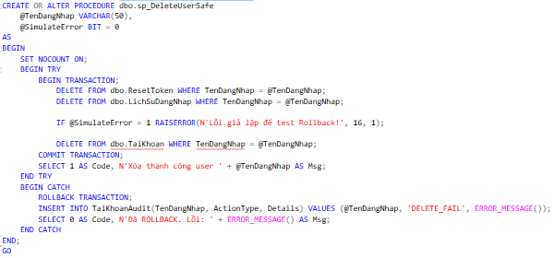
Hình 1.34. Xóa user an toàn (Có Rollback)

Mở khóa tài khoản nếu như bị lock:
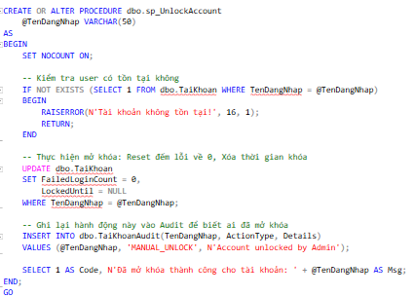
Hình 1.35. Mở khóa tài khoản nếu như bị lock

Hóa đơn

Thêm hóa đơn:
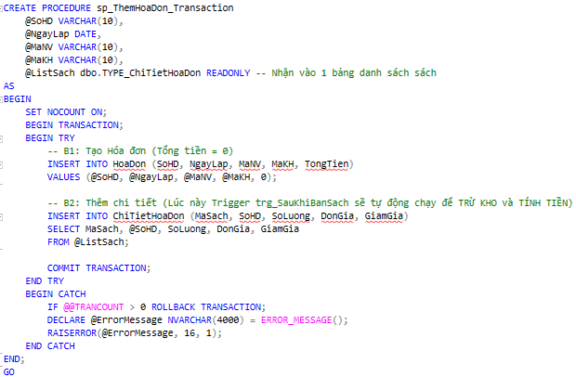
Hình 1.36. Thêm hóa đơn

Cập Nhật Hóa Đơn:
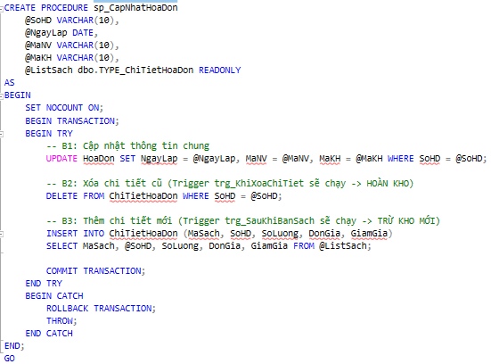
Hình 1.37. Cập Nhật Hóa Đơn
Tạo mã hóa đơn tự động:
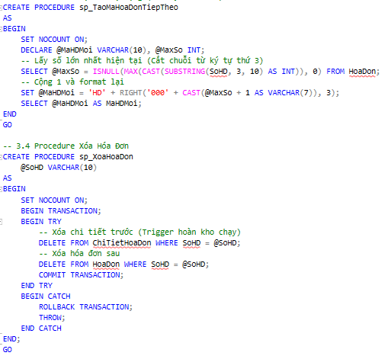
Hình 1.38. Tạo mã hóa đơn tự động
Xóa hóa đơn:
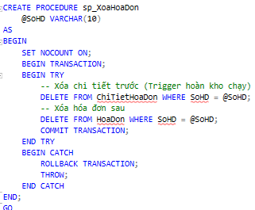
Hình 1.39. Xóa hóa đơn

Cập nhật lại toàn bộ tiền lương:

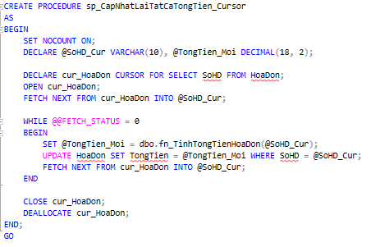
Hình 1.40. Cập nhật lại toàn bộ tiền lương

QUẢN TRỊ HỆ THỐNG

Tạo Role
Hình 2.1. Tạo Role

Cấp quyền
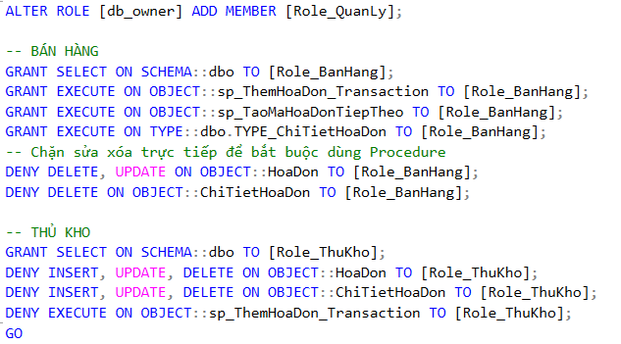
Hình 2.2. Cấp quyền

KẾT LUẬN VÀ HƯỚNG PHÁT TRIỂN

Kết luận chung về đề tài
Qua quá trình nghiên cứu, phân tích và triển khai xây dựng phần mềm "Quản lý nhà sách", nhóm thực hiện đã đạt được những kết quả quan trọng sau:
Về mặt chức năng:
- Xây dựng thành công hệ thống cơ sở dữ liệu quan hệ trên Microsoft SQL Server, đảm bảo tính nhất quán và toàn vẹn dữ liệu cho các nghiệp vụ cốt lõi: Quản lý nhập/xuất kho, Quản lý bán hàng, Quản lý thông tin đầu sách và khách hàng.
- Đáp ứng được nhu cầu quản lý thực tế, giảm thiểu sai sót so với việc ghi chép thủ công, giúp tra cứu thông tin sách và doanh thu nhanh chóng.
Về mặt bảo mật và an toàn dữ liệu:
- Đã tích hợp thành công cơ chế phân quyền (Decentralization) chi tiết đến từng vai trò (Quản lý, Nhân viên kho, Thu ngân), đảm bảo mỗi người dùng chỉ truy cập đúng dữ liệu được cho phép.
- Ứng dụng các kỹ thuật mã hóa (Encryption) của SQL Server để bảo vệ các thông tin nhạy cảm (như mật khẩu nhân viên, doanh thu quan trọng), ngăn chặn các hành vi truy cập trái phép từ bên trong lẫn bên ngoài.
- Đảm bảo cơ chế sao lưu (Backup) và phục hồi (Restore) cơ bản, giúp hệ thống sẵn sàng đối phó với sự cố mất mát dữ liệu.
Lợi ích tổng thể: Hệ thống không chỉ giúp việc vận hành nhà sách trơn tru, hiệu quả mà còn tạo ra "lá chắn" bảo vệ tài sản số của cửa hàng, nâng cao độ tin cậy của thông tin quản trị.

Hướng phát triển trong tương lai*
Mặc dù hệ thống đã đáp ứng được các yêu cầu cơ bản, nhưng để hướng tới một phần mềm thương mại hoàn chỉnh và bảo mật cao cấp hơn, các hướng phát triển tiếp theo bao gồm:
Nâng cao bảo mật xác thực và truyền tải:
- Triển khai SSL/TLS: Thiết lập mã hóa đường truyền giữa ứng dụng Client và SQL Server để ngăn chặn các cuộc tấn công nghe lén (Man-in-the-middle), đặc biệt nếu triển khai mô hình quản lý từ xa qua mạng Internet.
- Tích hợp OTP (One-Time Password): Bổ sung xác thực 2 yếu tố (2FA) qua Email hoặc SMS khi đăng nhập vào tài khoản quản trị cấp cao hoặc khi thực hiện các thao tác nhạy cảm (như xóa dữ liệu, chốt sổ doanh thu).
Đảm bảo tính chống chối bỏ (Non-repudiation):
- Tích hợp chữ ký số (Digital Signature): Áp dụng chữ ký số điện tử vào các hóa đơn điện tử hoặc phiếu nhập/xuất kho quan trọng. Điều này giúp xác thực danh tính người phê duyệt và đảm bảo văn bản không bị chỉnh sửa sau khi ký.
Tối ưu hóa và công nghệ mới:
- Tối ưu mã hóa cho dữ liệu lớn: Nghiên cứu áp dụng các giải pháp mã hóa trong suốt (TDE - Transparent Data Encryption) hoặc Always Encrypted của SQL Server để bảo vệ dữ liệu mà không làm giảm hiệu năng khi số lượng đầu sách và giao dịch tăng lên hàng triệu bản ghi.
- Tích hợp Blockchain (Lưu vết thay đổi): Xây dựng một module lưu vết (Audit Log) dựa trên công nghệ Blockchain để ghi lại lịch sử chỉnh sửa giá sách hoặc tồn kho. Vì đặc tính "không thể sửa đổi" của Blockchain, dữ liệu lịch sử này sẽ có độ tin cậy tuyệt đối, hỗ trợ đắc lực cho công tác kiểm toán nội bộ.

DANH MỤC TÀI LIỆU THAM KHẢO
- SÁCH
Nguyễn Đà (2018). Giáo trình Hệ quản trị cơ sở dữ liệu SQL Server. Nhà xuất bản Thông tin và Truyền thông.
Đỗ Trung Tuấn (2009). Cơ sở dữ liệu - Lý thuyết và thực hành. Nhà xuất bản Giáo dục.
Itzik Ben-Gan (2019). T-SQL Fundamentals (3rd Edition). Microsoft Press. (Tham khảo về kỹ thuật truy vấn và tối ưu hóa câu lệnh T-SQL).
William Stanek (2017). SQL Server 2017 Administration Inside Out. Microsoft Press. (Tham khảo về cấu hình bảo mật và quản trị hệ thống).

- NGUỒN TỪ INTERNET VÀ WEBSITE
Microsoft Learn (Chính thống): SQL Server Technical Documentation.
Website Quản trị mạng: Chuyên mục Cơ sở dữ liệu SQL Server.
Cộng đồng Stack Overflow: Các thảo luận về xử lý lỗi kết nối và tối ưu hóa Stored Procedures.
W3Schools: SQL Tutorial - Các câu lệnh SQL cơ bản và nâng cao.

